BAB III
PERANCANGAN SISTEM

3.1 Konsep Proses Sistem
Perancangan sistem pada penelitian ini ada 2 tahapan yaitu perancangan aplikasi web dan aplikasi android, perancangan pada aplikasi web digunakan untuk proses pelatihan yang dikhususkan berjalan pada PC atau laptop, yang secara relatif mempunyai spesifikasi lebih besar dari pada perangkat android. Proses pelatihan akan menghasilkan bobot untuk digunakan pada perangkat android, untuk melakukan proses klasifikasi tanaman toga, konsep proses sistem seperti pada gambar 3.1.
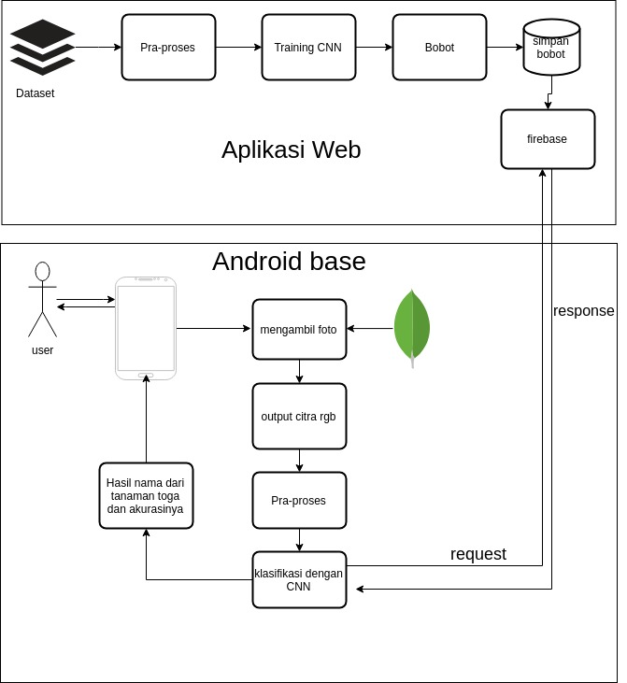
Gambar 3.1 Blok Diagram konsep sistem
Penjelasan gambar 3.1 menjelaskan alur keseluruhan dari aplikasi yang akan dibuat, pada proses di aplikasi web langkah pertama adalah menyiapkan dataset, setelah dataset siap digunakan maka tahap berikutnya adalah tahap pra-proses untuk menghasilkan citra yang sesuai untuk dilakukan proses klasifikasi, dengan melakukan training berulang-ulang akan menghasilkan bobot lebih akurat, setelah bobot didapatkan maka bobot disimpan di server dalam bentuk file dengan extensi json .
Pada proses di aplikasi android, user mengambil foto menggunakan kamera android, setelah itu dilakukan pra-proses dan dilakukan klasifikasi dengan mengambil bobot yang sudah dilakukan training pada server, kemudian menghasilkan beberapa nama tanaman toga yang akan ditampilkan pada perangkat android sesuai dengan akurasinya.

3.2 Proses Bisnis Sistem
Tahap awal perancangan sebuah aplikasi adalah tahap proses bisnis sistem, untuk menjelaskan proses bisnis sistem diperlukan pemodelan, pada penelitian ini penulis menggunakan pendekatan berbasis objek yaitu UML(Unified Modeling Language). Pemodelan berbasis objek menggunakan 3 diagram yaitu:
1. usecase diagram
2. activity diagram
3. sequence diagram.
3.2.1 Rancangan Use Case Diagram
Terdapat 2 rancangan use case pada penelitian ini, yang terdiri dari :
1. Rancangan use case aplikasi web seperti pada gambar 3.2 terdapat terdapat 6 use case yaitu membuat dataset, upload dataset, membuat model CNN, training data, upload bobot, dan testing data.
2. Rancangan use case aplikasi android seperi pada gambar 3.3 terdapat 7 use case yaitu download bobot, ambil gambar, kamera, gallery, crop, klasifikasi, dan hasil.

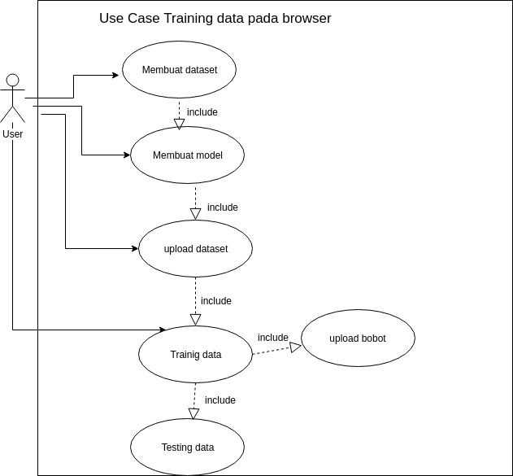
Gambar 3.2 Use Case aplikasi web
Gambar 3.2 menjelaskan use case aplikasi web yang digunakan untuk training data dan juga bisa untuk testing data menggunakan file gambar dari local device, tujuan menggunakan aplikasi web adalah untuk proses training data yang membutuhkan spesifikasi hardware yang lebih besar, karena bisa berjalan di PC atau di laptop, bukan ditujukan untuk android meskipun bisa digunakan di browser android.
Tahap awal dalam proses training adalah membuat dataset, pada pembuatan dataset dilakukan oleh user diluar aplikasi, setelah membuat dataset tahap selanjutnya adalah membuat model Convolution Neural Nework pada aplikasi web dan upload dataset yang sudah dipersiapkan, kemudian training data untuk mendapatkan bobot yang akan diupload pada server, setelah training sudah selesai bisa digunakan untuk testing data dari gambar-gambar yang ada pada local device. Untuk penjelasan detailnya akan dibahas pada point 3.2.2 rancangan activity diagram
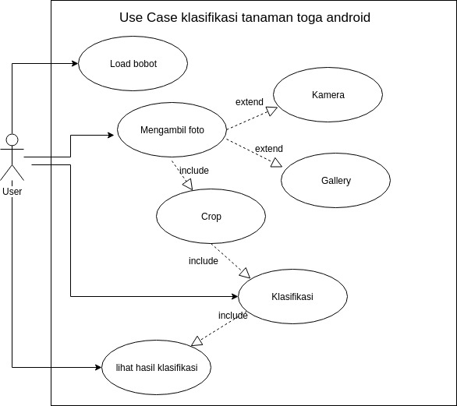
Gambar 3.3 Use Case aplikasi android
Pada gambar 3.3 menjelaskan use case aplikasi android, yang digunakan untuk prediksi berdasarkan bobot yang sudah ditraining di aplikasi web, dalam aplikasi android terdapat default bobot yang sudah dilatih oleh programer, tetapi user bisa menggunakan bobot sendiri yang sudah dilatih, fitur utama dari aplikasi android adalah fitur kamera yang bisa digunakan untuk mengambil gambar daun dan juga bisa menggunakan file local dari gallery android, hasil citra daun kemudian bisa dilakukan cropping untuk mendapatkan citra sebuah daun, untuk dilakukan prediksi.

3.2.2 Rancangan Activity Diagram
Pada rancangan actvity diagram akan menjelaskan 12 activity yang akan dijelaskan pada bab ini.

3.2.2.1 Activity Diagram Rancangan Dataset
Tahap awal pembuatan dataset adalah mengambil gambar berupa sebuah daun tanaman toga, setelah mendapatkan gambar maka ubah ukuran gambar menjadi maksimal 500x500 pixels, supaya pada saat ditraining tidak memberatkan PC atau laptop, pada penelitian ini penulis menggunakan 30 gambar daun setiap kelas dan terdapat 10 kelas tanaman toga yang dibuat datasenya untuk proses training. Setelah gambar terkumpul semua buat folder untuk masing-masing kelas dan isi folder tersebut dengan gambar daun sesuai jenis toga, activity seperti pada gambar 3.4.
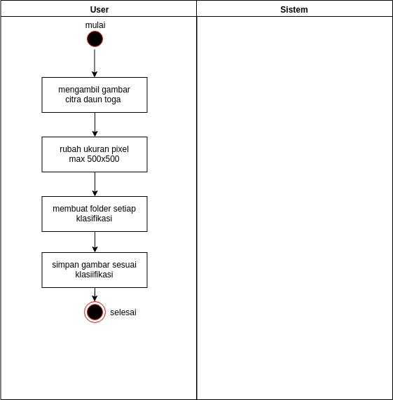

Gambar 3.4 Activity Diagram Rancangan Dataset

3.2.2.2 Activity Diagram Rancangan Model CNN
Model Convolutional Neural Nework(CNN) menggunakan parameter-parameter untuk proses training dan testing, terdapat beberapa parameter yaitu learning rate, batch size dan macam-macam layer seperti input layer, conolutional layer, maxpool layer, dan fullconnected layer.

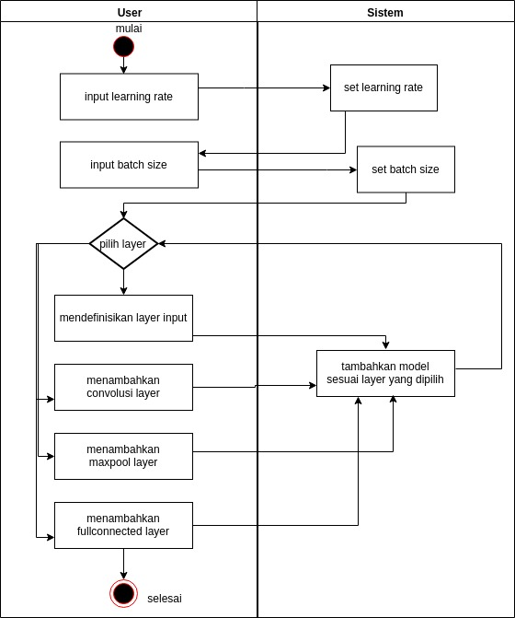
Gambar 3.5 Activity Diagram Model CNN
Tahap awal adalah user memasukkan learning rate dan batch size berupa angka, kemudian mendefinisikan input layer untuk ditambahkan ke model CNN dan memilih lagi layer-layer berikutnya seperti convolusi layer, maxpool layer dan fullconnected layer, seperti yang terlihat pada gambar 3.5, untuk lebih detail setiap layer akan dibahas pada pembahasan tentang algoritma yaitu di subbab 3.5 Algoritma.

3.2.2.3 Activity Upload Dataset
Untuk melakukan training data diperlukan dataset, di subbab sebelumnya sudah dijelaskan tentang pembuatan dataset, dataset yang sudah siap bisa diunggah pada aplikasi web, langkah pertama masukkan nama tanaman toga pada masukkan label, langkah ke dua unggah semua gambar sesuai label yang dimasukkan, maka sistem akan membuatkan canvas untuk setiap label data dan memasukkan gambar ke canvas, kemudian didapatkan pixel rgba dan semua gambar yang diupload dibagi menjadi 2 bagian yaitu 1:5 digunakan untuk data validasi dan 4:5 digunakan untuk data training, seperti pada gambar 3.6
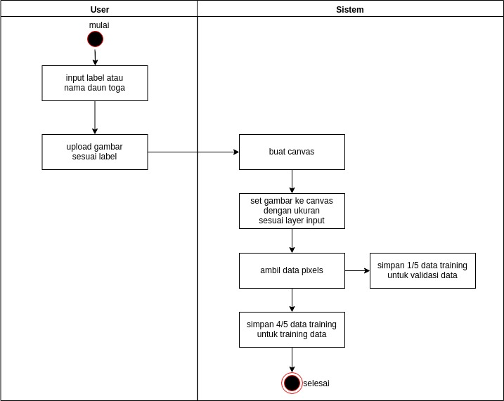
Gambar 3.6 Activity Diagram Upload Dataset

3.2.2.4 Activity Diagram Training Data
Setelah dataset sudah diunggah user bisa melakukan training dengan klik tombol training, untuk activity diagram trainig data bisa dilihat pada gambar 3.7.
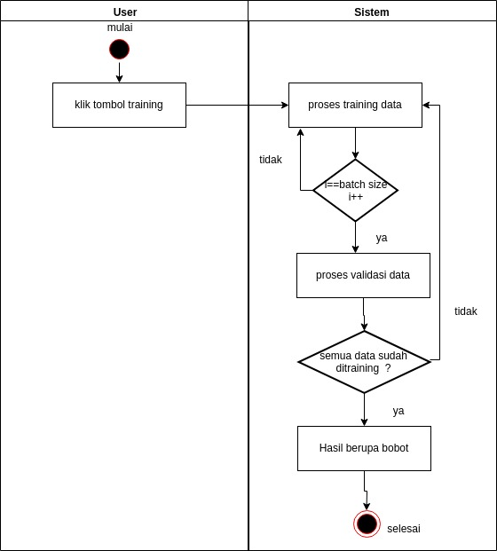

Gambar 3.7 Activity Diagram Traning Data
setelah user klik training maka sistem akan melakukan proses training sebanyak batch size yang sudah dimasukkan sebelumnya, pada penelitian ini menggunakan batch size 20, jadi setiap 20 data gambar akan dilakukan validasi kemudian dilanjutkan training sampai gambar sudah ditraining semua, jika gambar sudah ditraining semua maka akan menghasilkan bobot yang berupa file json, file bobot inilah yang akan digunakan untuk tahap testing data atau pengenalan tanaman toga.

3.2.2.5 Activity Diagram Upload Bobot
Setelah dilakukan training, user masukkan nama bobot, kemudian klik tombol upload untuk membuat file .json dan diunggah ke server, seperti pada gambar 3.7
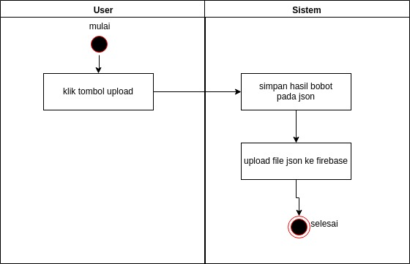

Gambar 3.7 Activity Diagram Upload Bobot ke server

3.2.2.6 Activity Diagram Ambil Gambar dari Kamera
Activity ini berjalan pada aplikasi android dan menjelaskan pengambilan gambar dari kamera, perama user memilih ambil gambar dari kamera, kemudian akan muncul tampilan kamera, user bisa mengambil foto daun toga, maka akan tampil citra daun toga untuk dilakukan cropping, activity diagram ditunjukkan pada gambar 3.8.
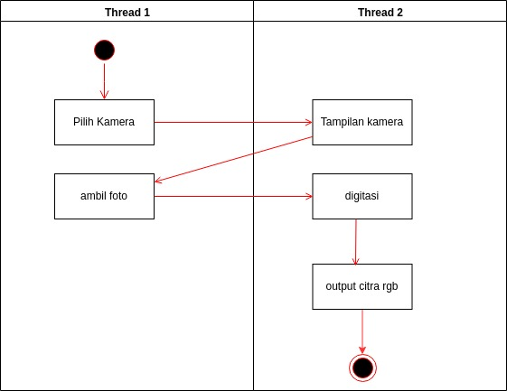

Gambar 3.8 Activity Diagram ambil gambar dari kamera

3.2.2.7 Activity Diagram Ambil Gambar dari Gallery
Seperti pada activity sebelumnya, perbedaannya adalah dari sumber gambar yang bersal dari gallery foto perangkat android user, pilih salah satu gambar daun toga di gallery maka akan tampil citra daun toga untuk dilakukan cropping, activity diagram ditunjukkan pada gambar 3.9.
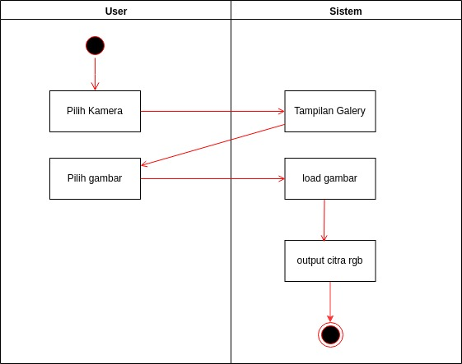

Gambar 3.9 Activity Diagram ambil gambar dari gallery

3.2.2.8 Activity Diagram Cropping
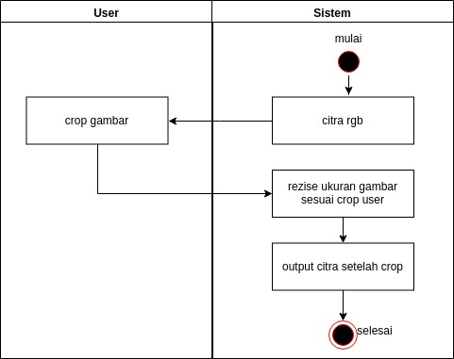

Gambar 3.10 Activity Diagram cropping gambar
Pada gambar 3.10 menjelaskan proses cropping yang dimulai pada sistem yang menampilkan gambar hasil dari kamera atau gallery kemudian sistem akan melakukn resize sesuai ukuran yang sudah dicrop oleh user dan hasil gambar akan ditampilkan untuk dilakukan klasifikasi tanaman toga.

3.2.2.9 Activity Diagram Klasifikasi Daun Toga
Activity ini menjelaskan tahap-tahap untuk klasifikasi daun dimulai dari user mengklik tombol prediksi kemudian sistem akan mendapatkan pixel dari gambar tersebut untuk dilakukan prediksi dan mendapatkan hasil berupa akurasi dan nama dari jenis tanaman toga seperti pada gambar 3.10, untuk lebih detail dari proses prediksi, algoritmanya akan dijelaskan pada bab 3.5 tentang algoritma.
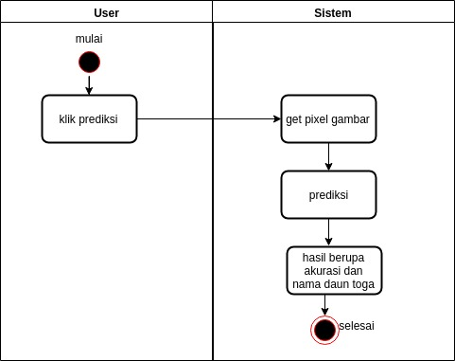

Gambar 3.11 Activity Diagram Klasifikasi

3.2.2.10 Activity Diagram Hasil Klasifikasi Daun Toga

3.2.3 Rancangan Sequence Diagram

3.4 Rancangan Sketsa GUI
3.4.1 UI Aplikasi Web
3.4.2 UI Aplikasi Android
3.5 Algoritma Convolution Neural Network
3.5.1.1 Feed Forward
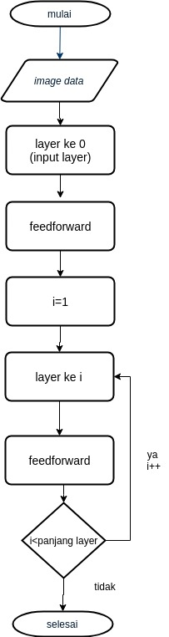

3.5.1.2 Back Propagation
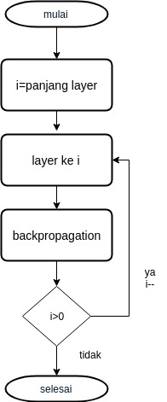

3.5.1.3 Gradient Descent
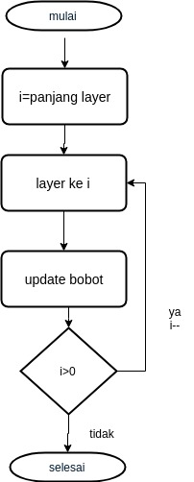

3.5.1 Flowchart Diagram Aplikasi Web
perancangan sistem pada Aplikasi Web ada 4 tahapan yaitu digitasi, pra-pengolahan, perancangan CNN dan Interpretasi hasil, untuk flowchartnya seperti gambar 3.2

Gambar 3.2 Flowchart Utama

3.5.1 Rancangan Dataset
Penggunaan dataset pada metode CNN yaitu berupa data gambar. Model CNN akan berjalan dengan baik ketika menggunakan data train gambar yang banyak. Sehingga sebuah model dapat belajar mengenali gambar tersebut. Dataset yang digunakan dalam penelitian ini berupa gambar yang dikumpulkan Secara manual oleh kamera perangkat mobile. Alat yang digunakan adalah telepon seluler Samsung dengan resolusi kamera sebesar 16 MP. Pada tahap ini dilakukan pemberian label pada setiap citra dalam data latih. Hal ini bertujuan untuk memisahkan data berdasarkan label yang nanti akan digunakan dalam melakukan klasifikasi.

3.5.2 Proses digitasi
Proses digitasi adalah tahap awal dalam mendapatkan citra digital. Tujuannya adalah untuk mendapatkan citra digital dari daun fisik dan memilih metode perekaman citra digital. Dalam perekaman citra digital, peneliti melakukan potret/foto terhadap citra daun tanaman toga (daun sudah dipetik dan dipilih yang tidak cacat/rusak).
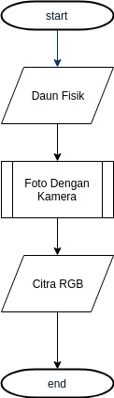

Gambar 3.2 Flowchart Digitasi

3.5.3 Pra-pengolahan
Pra-pengolahan bertujuan untuk mempermudah proses dalam melakukan identifikasi citra. Tahap pra-pengolahan ini terdiri dari beberapa tahap yaitu Proses perubahan ukuran citra asli menjadi 226 x 226 pixels, proses perbaikan citra dilakukan peningkatan kontras citra dan menghilangkan noise pada citra menggunakan median filter. Tahap berikutnya adalah segmentasi, pengubahan warna latar dari putih menjadi hitam untuk meningkatkan tingkat akurasi sistem, untuk flowchart seperti gambar 3.3.
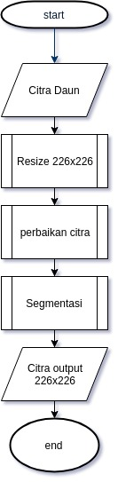

Gambar 3.3 Flowchart Praprocessing

3.5.4 Perancangan CNN
Setelah dilakukan pra-pengolahan, langkah selanjutnya adalah melakukan
pelatihan model CNN. Perancangan model CNN umumnya memiliki 2 tahapan, yaitu tahap feature learning dan classification. Input gambar pada model CNN menggunakan citra yang berukuran 226x226x3. Angka tiga yang dimaksud adalah sebuah citra yang memiliki 3 channel yaitu Red, Green, dan Blue (RGB), Citra kemudian akan diproses terlebih dahulu melalui proses konvolusi dan proses pooling pada tahapan feature learning.
Jumlah proses konvolusi pada rancangan ini memiliki dua lapisan konvolusi. Setiap konvolusi memiliki jumlah filter dan ukuran kernel yang berbeda. Kemudian dilakukan proses flatten atau proses mengubah feature map hasil pooling layer kedalam bentuk vector. Proses ini biasa disebut dengan tahap fully Connected layer. Arsitekturnya bisa dilihat pada gambar 3.4
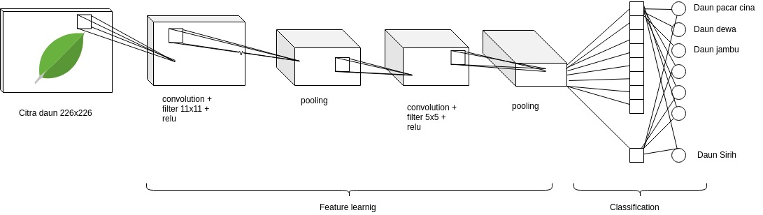
Gambar 3.4 Model CNN klasifikasi tanaman toga

3.5.4.1 Training CNN
Proses training merupakan tahapan dimana CNN dilatih untuk memperoleh akurasi yang tinggi dari klasifikasi yang dilakukan. Tahapan ini terdiri dari proses feedforward dan proses backpropagation. Hasil dari proses feedforward berupa bobot yang akan digunakan untuk mengevaluasi proses neural network. Flowchart ditunjukkan pada Gambar 3.5.
Proses feedforward merupakan tahap pertama dalam proses training. Proses ini akan menghasilkan beberapa lapisan untuk mengklasifikasi data citra yang mana menggunakan bobot dan bias yang telah diperbarui dari proses backpropagation. Pada awal tahap ini bobot yang digunakan merupakan nilai random. Setelah satu proses Training selesai bobot dan bias yang baru digunakan untuk proses Training yang baru. Tahap ini juga akan digunakan kembali saat proses testing.

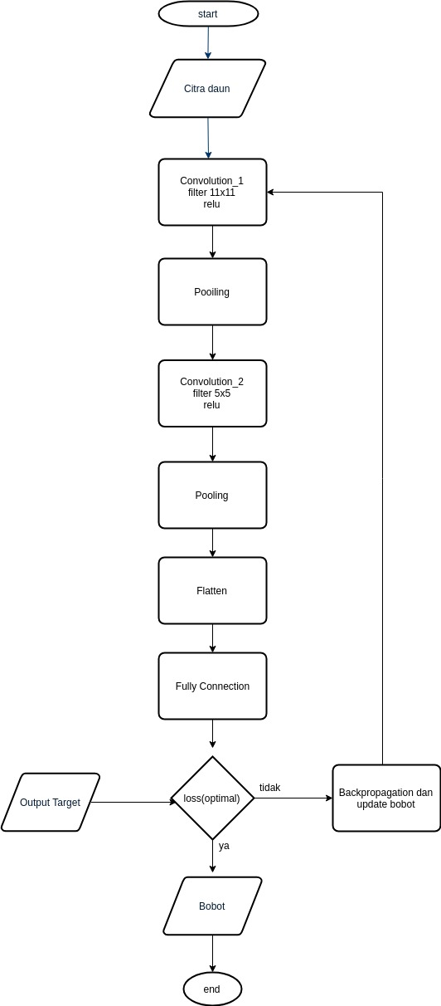

Gambar 3.5 Flowchart Training Data
Pada konvolusi pertama menggunakan jumlah filter sebanyak 32 dan kernel dengan matriks 11x11. Kemudian dilakukan proses pooling menggunakan ukuran pooling 2x2 dengan pergeseran mask sebanyak dua langkah. Kemudian pada tahapan konvolusi kedua dengan menggunakan jumlah filter sebanyak 64 dan kernel dengan matriks 5x5. Kemudian di lanjutkan dengan flatten yaitu merubah output dari proses konvolusi yang berupa matriks menjadi sebuah vector yang selanjutnya akan diteruskan pada proses klasifikasi dengan menggunakan MLP ( Multi Layer Perceptron ) dengan jumlah neuron pada lapisan tersembunyi yang telah ditentukan. Kelas dari citra kemudian diklasifikasikan berdasarkan nilai dari neuron pada lapisan tersembunyi dengan menggunakan fungsi aktivasi softmax.

3.5.4.2 Testing CNN
Proses testing merupakan proses klasifikasi menggunakan bobot dan bias dari hasil proses training. Pada tahap ini model di uji dengan gambar yang berbeda dengan tujuan menguji apakah model sudah menghasilkan performa yang baik dalam mengklasifikasikan sebuah gambar.
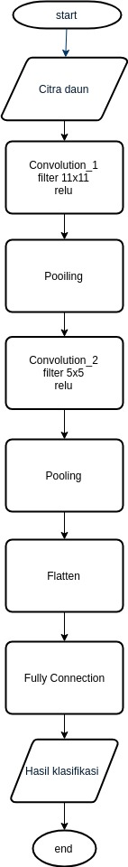

Gambar 3.6 Flowchart Testing Data
Proses ini tidak jauh berbeda dengan proses training, yang membedakannya tidak terdapat proses backpropagation setelah proses feedforward sehingga hasil akhir dari proses ini menghasilkan akurasi dari klasifikasi yang dilakukan, data yang gagal diklasifikasi, nomor citra yang gagal diklasifikasi, dan bentuk network yang terbentuk dari proses feedforward.

3.5.5 Interpretasi Hasil
Dalam algoritma Convolutional Neural Network pembentukan arsitektur jaringan dapat mempengaruhi hasil dari akurasi model, oleh karean itu untuk menentukan hasil yang optimal penulis perlu meakukan perbandingan dengan beberapa percobaan yaitu model CNN dengan arsitektur yang berbeda, dataset yang lebih banyak dan learning rate, dalam rancangan tersebut akan didapatkan perbedaan akurasi sesuai dengan arsitektur yang digunakan, untuk sketsa user interface hasil seperti gambar 2.7
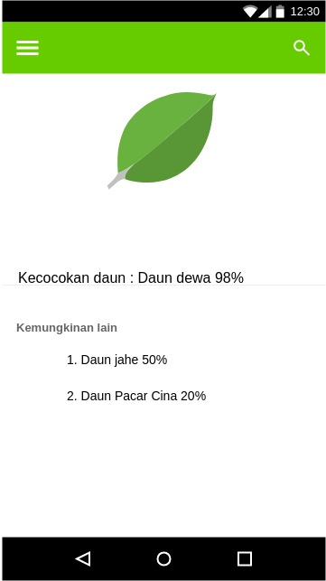

Gambar 3.7 User Interface Hasil kasifikasi

3.6 Perancangan Sistem pada Android
Perancangan sistem pada android dilakukan setelah perancangan pada server dan trainig dilakukan untuk menghasilkan bobot, maka bobot dihasilkan dari training akan digunakan pada aplikasi android untuk dilakukan kalisifikasi, perancangan pada aplikasi android menggunakan desain analis berbasis objek(UML).
3.6.1 Use Case Diagram
Tahap pertama desain analis berbasis objek menggunakan use case, pada penelitian ini terdapat 5 use case yaitu mengambil gambar, kamera, galeri, klasifikasi dan hasil klasifikasi seperti pada gambar 3.8.
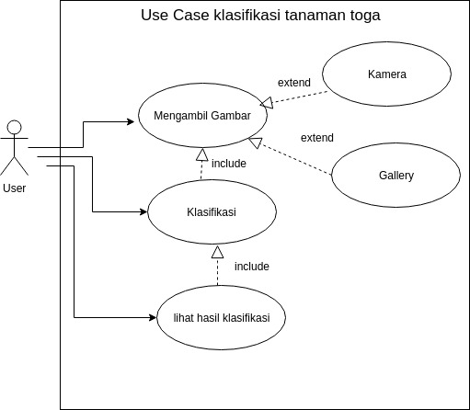
Gambar 3.8 Use Case kasifikasi tanaman toga
Untuk use case pertama mengambil gambar, user dapat memilih dua pilihan yaitu ambil gambar dari kamera atau ambil gambar dari galeri, use case kamera digunakan untuk mengambil gambar dari kamera android user, use case galeri digunakan untuk mengambil salah satu koleksi gambar yang ada di galeri android user, use case klasifikasi adalah proses utama untuk menentukan nama dari jenis tanaman toga yang sudah diambil gambarnya dari kamera atau dari galeri, use case hasil adalah proses menampilkan hasil dari klasifikasi berupa gambar daun toga, nama daun yang dikenali dan manfaat tanaman tersebut.
3.6.2 Activity Diagram Klasifikasi Tanaman Toga
1. Activity Diagram mengambil gambar

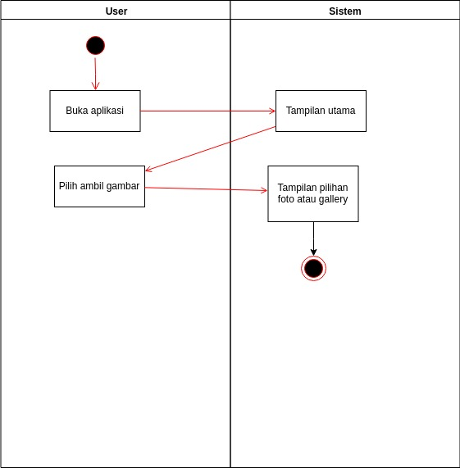
Gambar 3.9 Activity Diagram ambil gambar

3.6.3 Sequence Diagram
3.6.4 Class Diagram

3 perancanan sistem
3.1 blok diagram
3.2 proses bisnis sistem
3.2.1 rancangan use case
3.2.2 rancangan activity
3.2.3 rancangan squence
3.3 rancangan ERD
3.3.1 ERD lvl 0
3.3.2 ERD lvl 1
3.3.3 ERD lvl 2
3.3.4 kamus data
3.4 rancangan GUI
3.4.1
3.5 algoritma

